Příloha Error: Reference source not found

Mapové podklady

Název veřejné zakázky: „Dodávka a instalace herních prvků na hřiště v Zámeckém parku“
systémové číslo: P24V00000059
(dále jen „veřejná zakázka“)

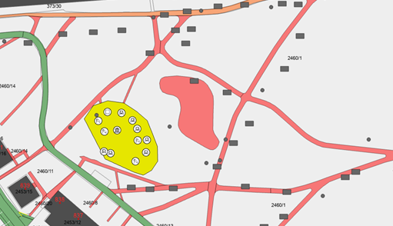

Hřiště se nachází na žlutě vyznačené části.
